АНАЛИТИЧЕСКАЯ СПРАВКА
по результатам государственной итоговой аттестации
обучающихся 9-х классов в 2023 году

Цель: определение качества образования обучающихся по результатам внешней независимой оценки.
В 2022/23 учебном году в 9-ом классе обучалось 7 учеников. Допущены к итоговой аттестации все обучающиеся.
Выпускники сдавали два обязательных экзамена – по русскому языку и математике. Кроме того, обучающиеся сдавали ОГЭ по двум предметам по выбору:
обществознание выбрали 5 обучающихся;
биологию – 1 человек;
литературу – 1 человек;
географию – 7 обучающихся;
При этом в МОУ «СОШ» п. Нейтрино не было особой категории выпускников, для которых в 2023 году действовали Особенности проведения ГИА. То есть отсутствовали выпускники, которые были вынуждены прервать обучение за рубежом и продолжить его в РФ, а также могли пройти ГИА в форме промежуточной аттестации.
По результатам сдачи ОГЭ по русскому языку и математике в 2023 году так же как и в 2022 году показатели успеваемости стабильны (100%), а по математике понизились (в 2022 году – 66,5%, в 2023 году – 61,3%).
Итоги государственной итоговой аттестации за 2021/22 и 2022/23 учебные годы (успеваемость)

Итоги государственной итоговой аттестации за 2021/22 и 2022/23 учебные годы
(качество знаний)
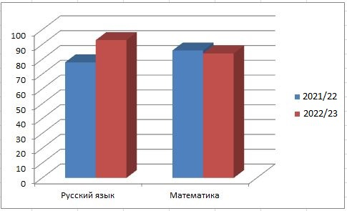
Сравнительная таблица результатов государственной
итоговой аттестации в формате ОГЭ по обязательным предметам
Учебный  год | Математика |  |  | Русский язык
 | Успеваемость | Качество | Средний  балл | Успеваемость | Качество | Средний  балл
2021/22 | 100 | 66,5 | 4 | 100 | 33,3 | 3,6
2022/23 | 100 | 61,3 | 3,5 | 100 | 71,5 | 3,8
Из представленной таблицы видно, что успеваемость по математике и русскому языку в течение трех лет стабильно составляет 100 процентов, качество повысилось на 38 процентов по русскому языку, понизилось на 5,2 процента по математике.
Результаты ОГЭ по предметам по выбору
Предмет | Количество учеников | Качество | Средний  балл | Успеваемость
Обществознание | 5 | 65,2 | 3,6 | 100
Биология | 1 | 0 | 3 | 100
Литература | 1 | 0 | 3 | 100
География | 7 | 0 | 2,8 | 86
Результаты экзаменов по предметам по выбору в 2023 году выявили в целом среднюю успеваемость учеников. Учителям географии, литературы, биологии стоит обратить особое внимание на качество преподавания предметов.
Результаты внешней оценки в целом совпали с результатами внутрненней оценки по всем предметам, кроме географии (учитель Халин Е. А.).
Шесть обучающихся 9-го класса успешно закончили учебный год и получили аттестаты, 1 обучающийся пересдавал географию и получил

РЕКОМЕНДАЦИИ
1. Администрации МОУ «СОШ» п. Нейтрино:
1.1. Работу по подготовке обучающихся к государственной итоговой аттестации в формате ОГЭ начинать на раннем этапе обучения.
1.2. Провести в декабре 2023 года внутришкольный семинар «Практика работы по подготовке к ГИА в школе: успехи и неудачи» с участием всех педагогов, работающих в 8–11-х классах.
1.3. Провести педагогический совет по теме «Система работы с учащимися по подготовке к ГИА: анализ деятельности» в январе 2024 года.
1.4. Усилить контроль за проведением уроков учителей и занятиями во второй половине дня, где проводится подготовка к итоговой аттестации.
2. Заместителю директора Атабиевой С. Б.:
2.1. Взять на особый контроль успеваемость обучающихся 9-х классов.
2.2. Разработать комплекс мер для повышения мотивации учеников к подготовке к экзаменам.
2.3. С целью выявления учащихся с низкой мотивацией обучения и проблем в ходе подготовки к государственной итоговой аттестации в форме ОГЭ, своевременной и успешной их ликвидации провести входные срезы уровня подготовки обучающихся по предметам по выбору в 9-х классах в сентябре 2023 года.
Справку составил(а): заместитель директора по УВР Атабиева С. Б.

